Муниципальное автономное дошкольное образовательное учреждение детский сад № 25 «Малыш»

# Консультация для родителей

«Экологическое воспитание

ребенка в семье»

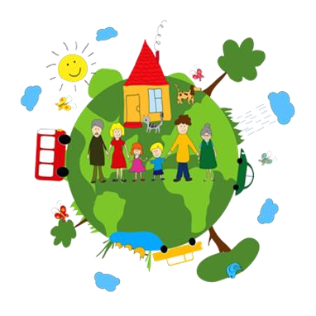

Подготовил:

воспитатель Ольга З.

ГО Карпинск, 2024

*Всё хорошее в людях — из детства!*

*Как истоки добра пробудить?*

*Прикоснуться к природе всем сердцем:* *Удивиться, узнать, полюбить!*

Все начинается с детства и экологическое воспитание следует начинать как можно раньше, когда сердце ребенка наиболее открыто для добра. Все, что он поймет, увидит, что будет сформировано в нём в его окружении, обязательно отразится на его будущей взрослой жизни. Изначально в детях живет потенциал любви ко всему живому. От нас, взрослых, зависит, будет ли ребенок любить природу, заботиться о ней. Правильное отношение к природе, бережное отношение к животным начинается именно в семье. Детский сад, являющийся первичным звеном в системе образования, безусловно, должен уделять экологическому воспитанию особенное внимание. Но, несмотря на это, именно семья остаётся корнем воспитания любого человека. Именно поэтому, обращаем ваше внимание на экологическое воспитание дошкольников в семье.

С первых лет жизни у детей формируется начало экологической культуры. Наблюдая за мамой, которая бережно ухаживает за цветами и домашними питомцами, у ребёнка возникает желание самому подойти и погладить кошку или собаку, полить цветы или полюбоваться их красотой.

Дети растут и узнают много нового об окружающем их мире. А именно, что каждое растение, животное, насекомое, птица имеют свой "дом", в котором им хорошо и комфортно.

Также важно, чтобы уголок природы присутствовал у ребёнка дома и был у ребёнка всегда под рукой. Собирание гербария, шишек, красивых камушков и даже перьев птиц - всё это способ познания окружающего мира. Ну, а содержание домашних питомцев и уход за ними — это тоже большой вклад в экологическое развитие ребёнка, Предлагаем вам, уважаемые родители, увлекательные наборы дел, направленные на общение с миром природы, воспитывающие гуманное отношение к ней, стимулирующие умственное и личностное развитие ваших детей, дарящие радость открытий и увлекательных экспериментов.

Изготовление макетов, демонстрирующих многообразие явлений в природе и их взаимозависимости:

1. Можно, используя природный материал, изготовить с ребенком макеты, наглядно и доступно показывающие многообразие явлений в природе. Например, макеты, демонстрирующие осенние изменения в природе, связанные с листьями. Эти макеты можно обыграть, например, используя наборы игрушек – насекомые. 1) Макет «Осеннее дерево» - листья опадают с дерева, ложась под дерево, укутывая почву вокруг него, как теплое одеяло. В листве так же прячутся уж, еж. Под листьями им будет спать тепло и комфортно.

2) Макет «Одеяло из листьев» - под листьями спят, как под теплым одеялом насекомые.

1. Игра «Листья для художника»

Обратить внимание, что сухие листья – это материал для творчества.

Создайте с ребенком картины, аппликации, панно из сухих листьев.

1. Сбор гербария, составление композиций из сухих цветов. Во время прогулок и поездок в лес или на дачу осенью можно собрать множество осенних листьев, разнообразных по цвету, форме, величине; осенних цветов, указав ребенку на многообразие мира растений.

**Пожелание Вам:**

**Воспитать у детей чувство сострадания, учить видеть красоту окружающего мира. Если ребенок будет бережно относиться ко всему живому, и беречь этот «дом» - ваше воспитание не пройдёт даром. Дети будут внимательны не только к окружающему миру, но и к вам взрослым.**